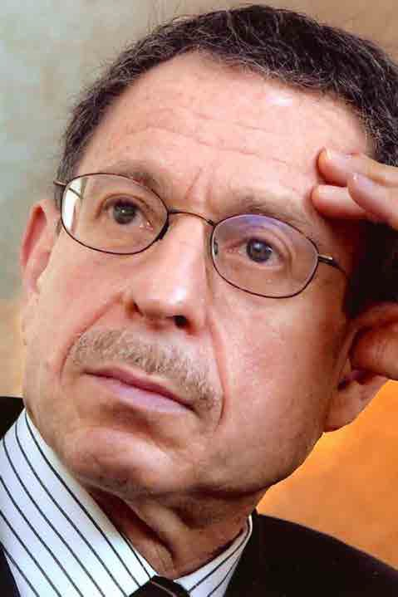
罗伯特·库恩
Robert Lawrence Kuhn
国际投资银行家，公司战略家，学者，科学家。其领域横跨商业，金融，长期服务于中国政府，为 花旗银行高级顾问，IMG资深合伙人。近年来库恩有关中国的著作有：《他改变了中国——江泽民传》，《中国30年:人类社会的一次伟大变迁》。

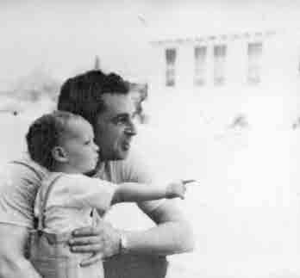
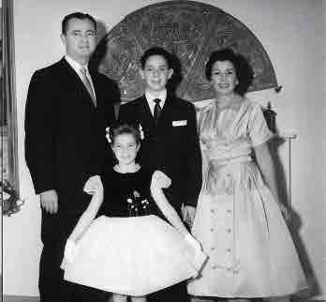

库恩于1944年出生于美国纽约的一个犹太家庭。二战结束后，库恩父亲贷款5000美金做服装生意，曾经担任美国时装协会主席。图为小库恩和父亲在一起。
1957年11月16日与父亲（左一）、母亲（右一） 和妹妹（前排）的合影。库恩现年93岁高龄的母亲回忆到，少年时候的库恩天资聪颖，但十分调皮，经常恶作剧捉弄妹妹。

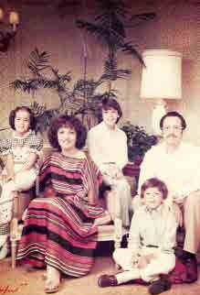

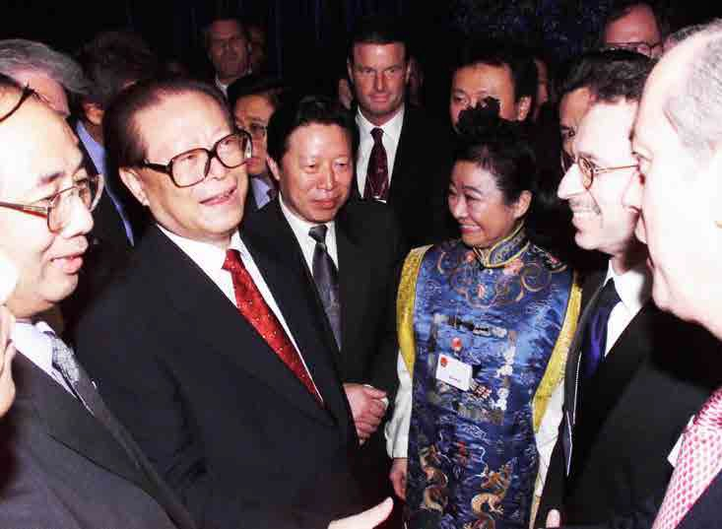
1964年，库恩获得约翰霍普金斯大学的人类生物学学士学位。毕业后，库恩直接攻读博士课程。1968年，年仅24岁的他获得加州大学洛杉矶分校的脑解剖学博士学位。
上世纪70年代，库恩（右一） 和妻子朵拉（左二）、长子艾伦
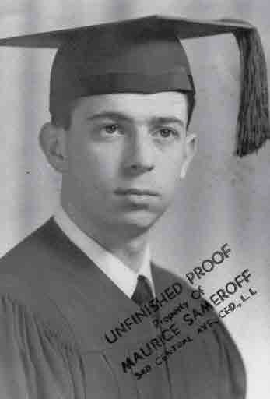
（左三）、次子亚当（右二）、女儿（左一）德妮拉的家庭合影。朵拉是著名的亚美尼亚裔钢琴演奏艺术家，曾经多次在中国演出；女儿德妮拉是好莱坞演员，曾经担任中央电视台第9套节目的英语主持人。

2000年9月8日，参加联合国千年首脑会议的中国国家主席江泽民在纽约林肯艺术中心观看了中央 民族乐团演奏的中国民族音乐会，并会见美国企业界人士。这个音乐会正是库恩（右二）参加组织的2000年“中国文化美国行”活动的一部分。
库恩和前国家科委主任、前国务委员宋健在一起。同样拥有科学家背景的宋健和库恩，保持了20年的友谊，两人见面天文地理，无话不谈。库恩称宋健为自己在中国的“导师”。

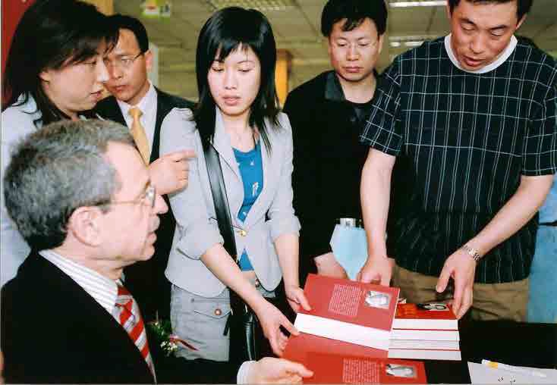
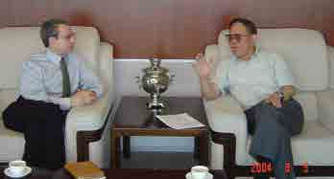
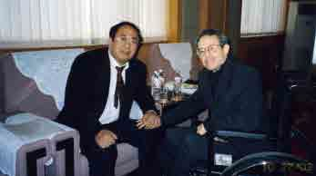
2003年10月27日，库恩坐着轮椅采访时任国务院新闻办主任的赵启正。因为每天都写作十个小时以上，库恩的腰椎严重损伤。但恶劣的身体状况并没有击退库恩的热情，他坐着轮椅继续采访，躺在床上撰写书稿。

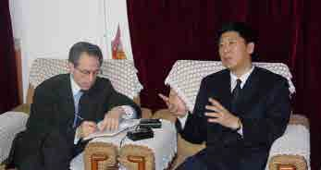
库恩采访中央文献研究室主任冷溶。冷溶是“ 邓小平理论”的研究专家，他对“邓小平理论”和“三个代表”的论述，让库恩深深着迷。库恩渐渐对社会主义政治理论发生了兴趣。

2005年库恩在青岛签售。中文版《他改变了中国——江泽民传》大获成功，成为当年的畅销书。

